关于2023－2024学年第一学期重学及补修安排的通知
各学院、相关本科生：
本学期重学选课工作即将启动，请同学们仔细阅读本通知内容，按照要求的方式及时间节点完成选课、缴费，相关事项通知如下：
一、报名时间：
2023年9月21日16:15-9月23日16:15
本学期的课程重学采用跟班听课的方式进行。

二、重学对象
1、2020、2021、2022级需要重学的在校本科生。
2、已结业的学生在学校规定的修读年限之内，可自行选择返校跟班重学，或返校参加考试。
3、根据“浙江工商大学全日制普通本科学生学籍管理办法（浙商大教〔2019〕241号））第31条的相关规定，2023届本科生结业后，在学校规定的最长学习年限内，不及格课程须选择跟班重学（重做）。
三、重学缴费
1、所有重学，可在报名结束后，在规定时间内进行缴费，缴费在教务系统内点击“缴费”进行，或点击“信息维护”→“学生缴费”即可完成缴费环节。
2、重学报名后未在规定的缴费时间内缴纳重学费用的同学，将删除未缴费的课程重学名单，取消本次重学资格，届时将无法参加课程考试，成绩无法录入，请同学们根据自己的实际情况慎重报名。
3、缴费时间：2023年9月21日16:15-10月15日16:30
四、跟班重学、补修选课说明
1、为保证不出现疏漏，学生可登录系统了解、核实自己各门课程考核情况，特别是之前学期补考或重学后不及格的学生应及时核实自己的有关课程成绩。如有疑问请到所属学院学院教务办公室核查解决。
2、重学课程与原不及格课程代码一致的，可直接选课（登陆教务管理系统，进入相应界面即可看到需重学课程，点击“报名申请”→“重学报名”，可直接报名）。
3、个别重学课程与原不及格课程代码不一致的，学生先登陆教务系统查看，确定好与原不及格课程相对应的重学课程，填写改课申请表，将申请表交至学院教务办公室，由学院进行人工处理。
4、结业学生返校参加重学（2019级及之后的学生），报名与缴费方式与在校生相同。参加返校考试的结业生不需缴费（仅限2018级学生），参加返校重学则需缴纳重新学习费用。
5、学生对已获得学分的课程成绩不满意，也可在本次进行重学报名，并按规定交费。学生每学期重学已获得学分的课程,不超过2门，且在校期间对已取得学分课程只能重学一次。重学成绩如实记入重学成绩栏。
6、凡“教学班组成”中带“Q”的课程为留学生课程，请注意不要选课。
7、学院教学秘书在人工处理学生重学时，务必勾选“重学”标记。
如有不明之处，可向学院教务办或学校教务处咨询（学校教务处联系人王老师，电话28877210）。学院联系方式如下：

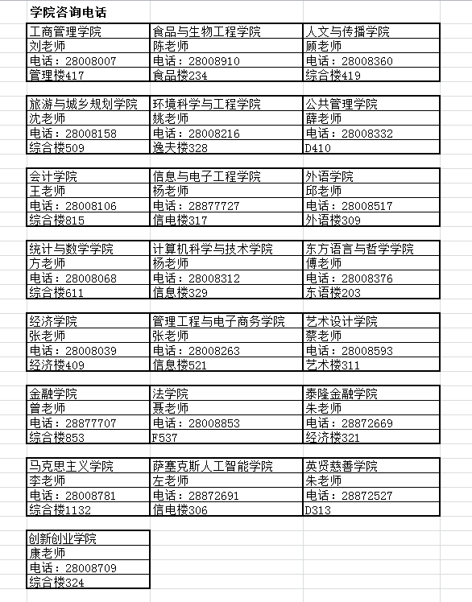

- 统计学院已在本次重修中开设公共数学课返学班，双休日上课，学生须点击“重修报名—单开班重修（选课）中进行报名”，返学班课程如下：

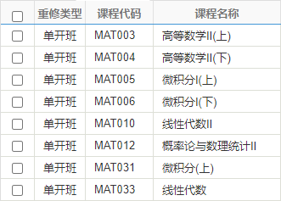
五、教务系统选课操作说明：
1、登录网址：
外网：https://jwxt.zjgsu.edu.cn/jwglxt
内网：http://10.11.138.20/jwglxt
注意：选课浏览器必须使用新版谷歌，火狐，safari

2、登陆主界面“报名申请→重修报名”。
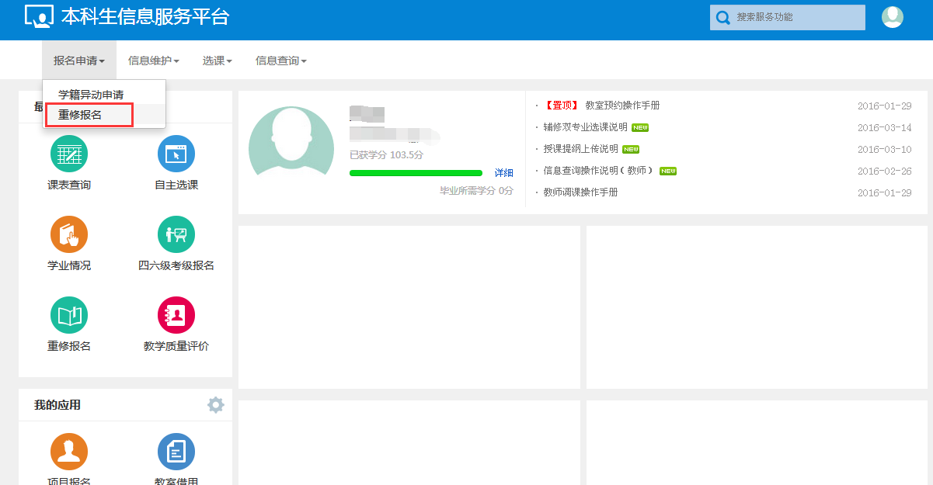
3、点击“重修报名” ，页面左侧即出现当前学期你所要重修的课程， 选择“报名”。

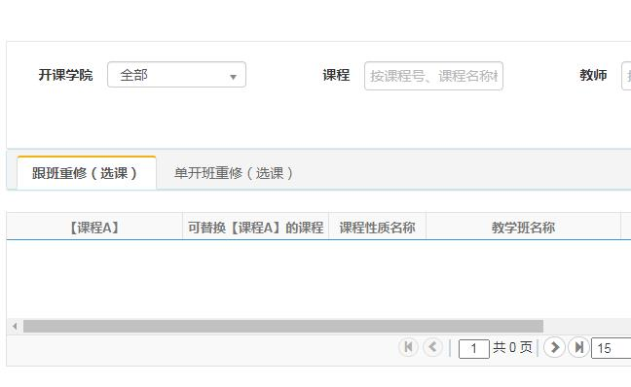

周末数学返学班选课

4、选课结束后，点缴费按钮到以下界面或者点 “信息维护”--“学生缴费”， 到以下界面：
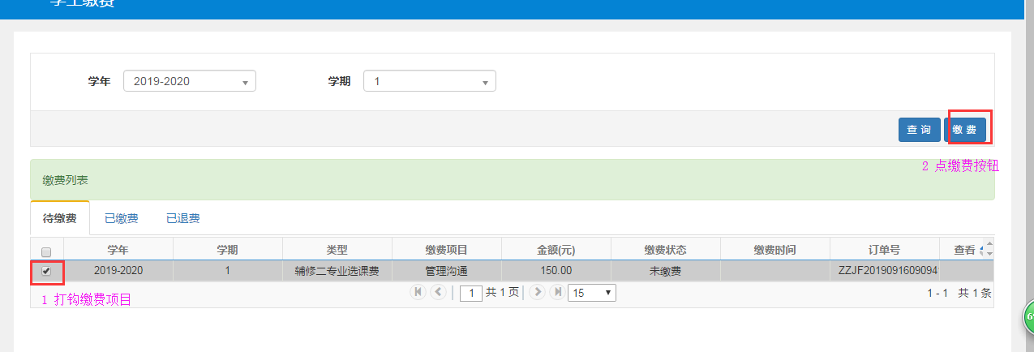
新历支付（一次性支付不要超过三门课程，超过三门可以两次支付）
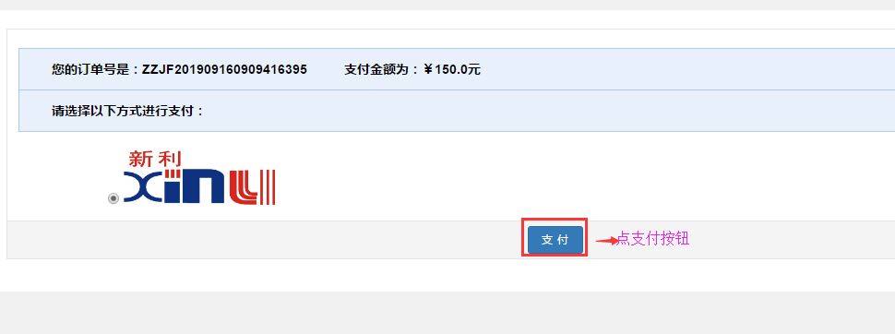

生成收费支付宝二维码：
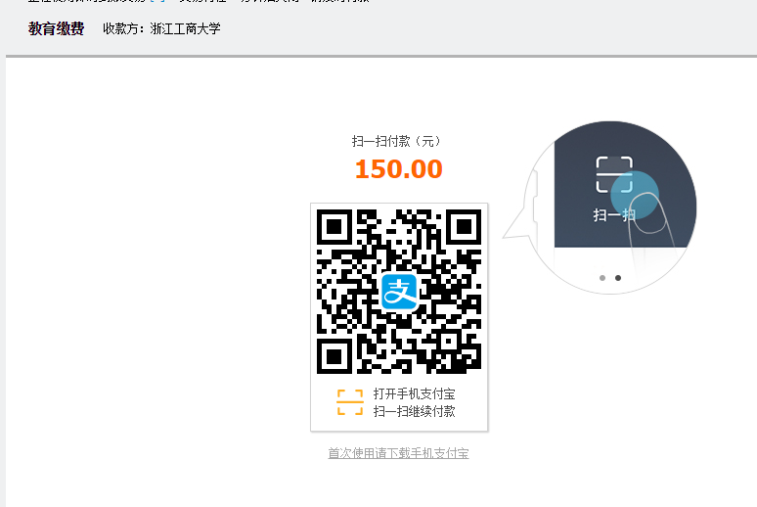

扫描支付：
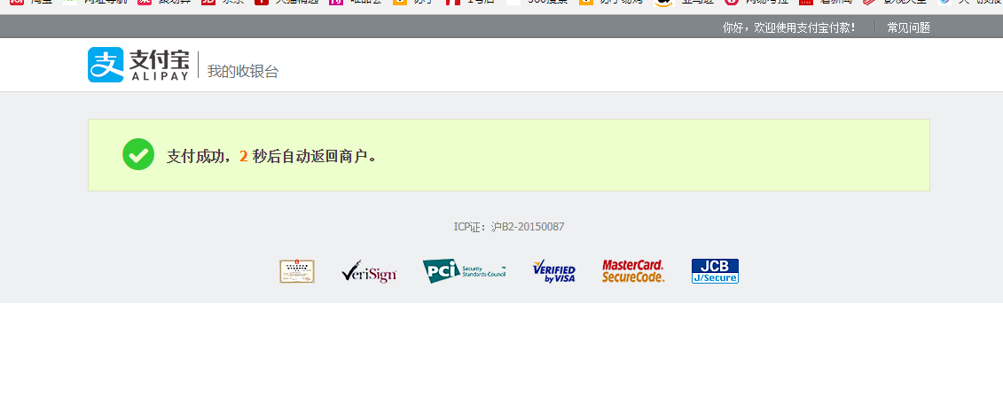

支付成功后，返回学生缴费界面，（请等待支付成功返回到以下界面再关掉窗口）刷新页面后，如下图所示。
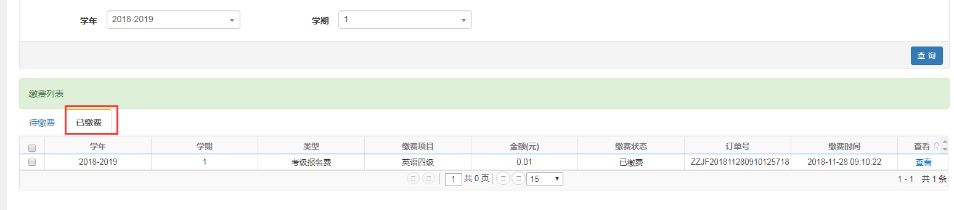

附件一：浙江工商大学结业返校考试申请书
附件二：改课申请表

教务处
2023年9月21 日

